**Universidad de Las Fuerzas Armadas “ESPE”**

**Periodo Mayo 2021- Septiembre 2021**



GRUPO N°3

**Integrantes:** Arellano Mena Nayeli Dayana.

Caicedo Garcia Kevin Omar.

Carvajal Patiño Luis Enrique.

Leiva Sangolqui Steven Omar.

Vargas Andrango Steeven Andres.

**NRC:** 3705  **Ing. Monica Elizabeth Gomez Salazar**

**Fecha**: 25 - 07 -2021

**Tema:** Casos de uso del sistema.

1. **Diagrama de alto nivel**

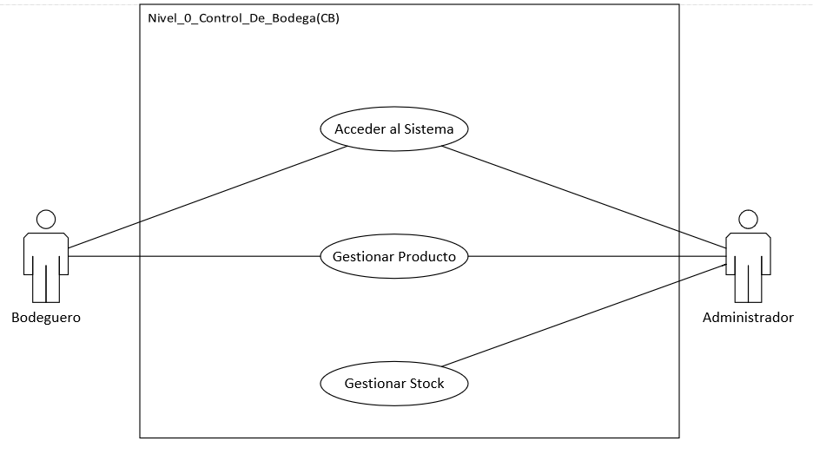

**1.1. Diagrama del subsistema Acceder al Sistema**

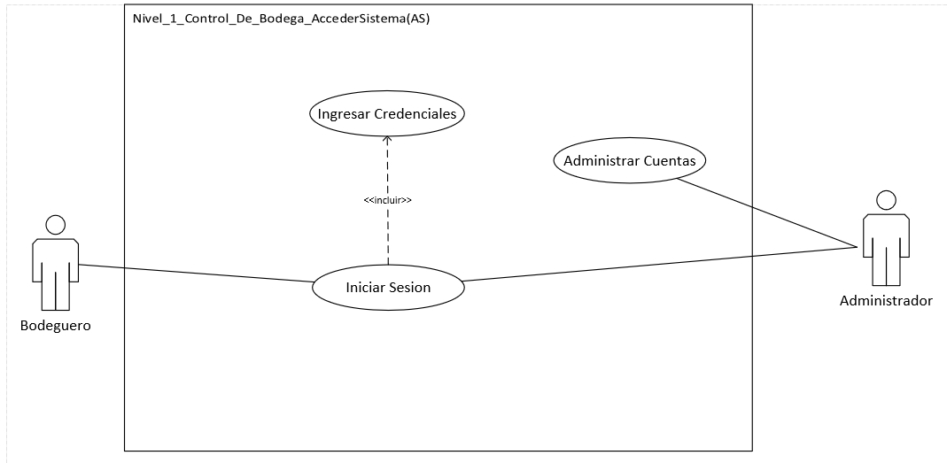

**1.1.1. Diagrama del subsistema Administrar Cuentas del subsistema Acceder al Sistema**

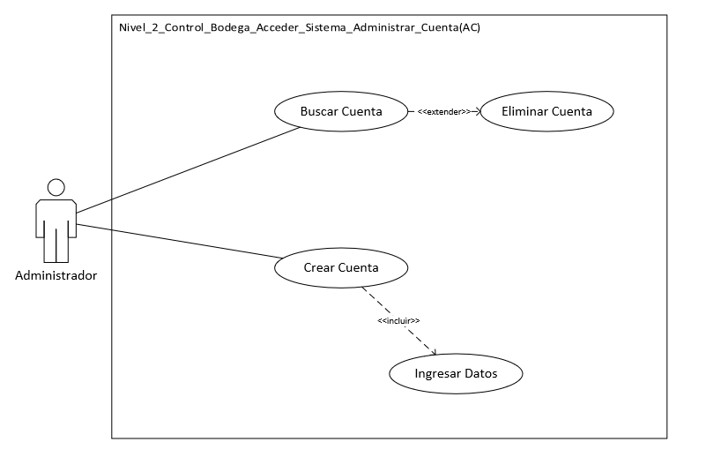

**1.2. Diagrama del subsistema Gestionar Producto**

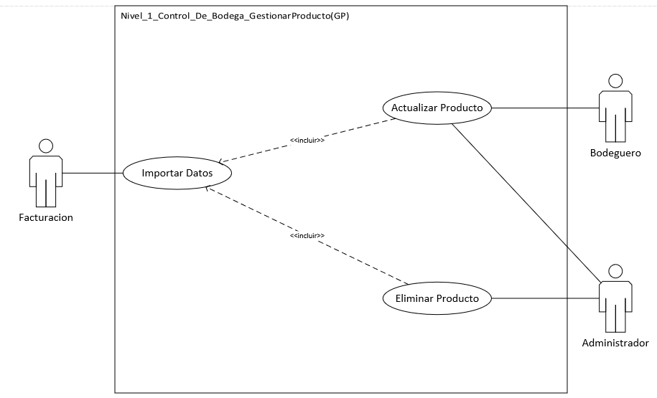

**1.2.1 Diagrama del subsistema Actualizar Producto del subsistema Gestionar Producto**

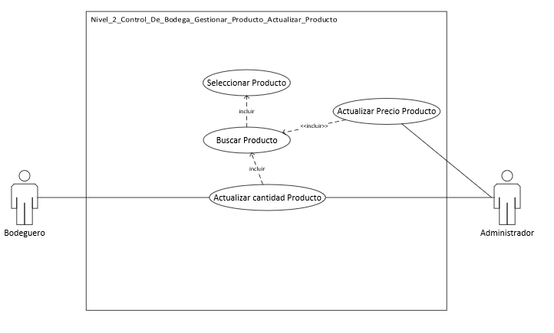

**1.2.2** **Diagrama del subsistema Buscar Producto de Actualizar Producto del subsistema Gestionar Producto**

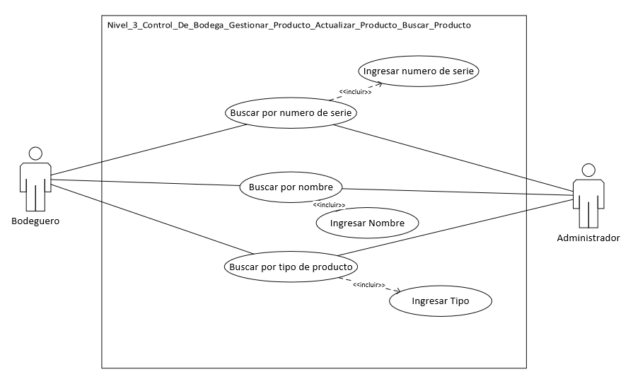

**1.3. Diagrama del subsistema Gestionar Stock**

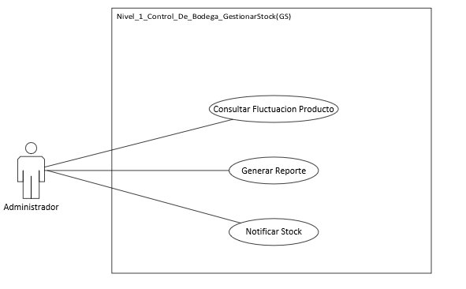

**1.3.1. Diagrama del subsistema Consultar Fluctuación del subsistema Gestionar Stock.**

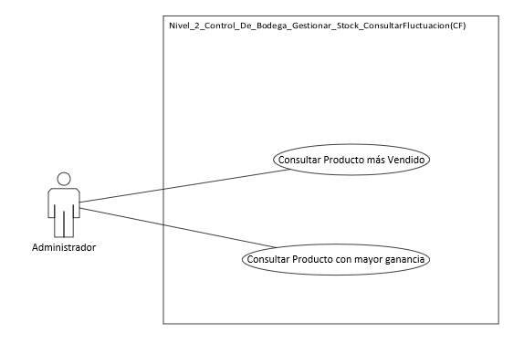

**1.3.2. Diagrama del subsistema Generar Reporte del subsistema Gestionar Stock**

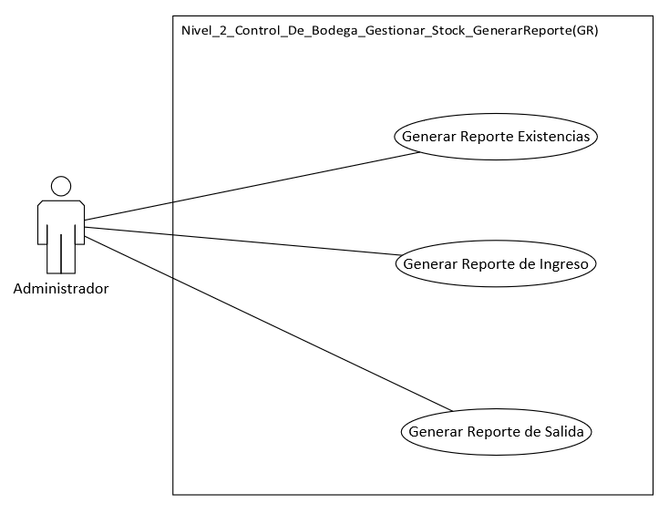

**1.3.3. Diagrama del subsistema Notificar Stock del subsistema Gestionar Stock**

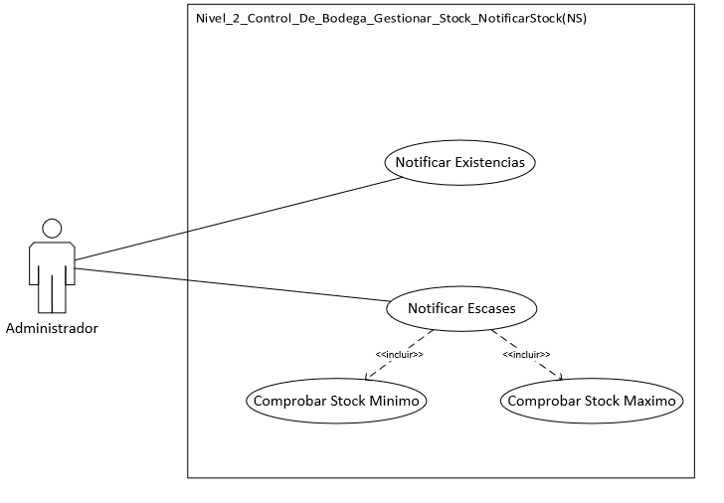

1. **Definición de actores**

| **ACT-01** | **Bodeguero** | |
| --- | --- | --- |
| **Descripción** | Este actor representa al empleado de la bodega | |
| **Comentarios** | ninguno | |

| **ACT-02** | **Administrador** | |
| --- | --- | --- |
| **Descripción** | Este actor representa al dueño del negocio | |
| **Comentarios** | ninguno | |

| **ACT-03** | **Facturación** | |
| --- | --- | --- |
| **Descripción** | Este actor representa al sistema de facturación | |
| **Comentarios** | Es el sistema de facturación que se comunicara con nuestro sistema. | |

1. **Casos de uso del sistema**

**3.1. Casos de uso del subsistema de acceder al sistema.**

| **UC-02** | **Ingresar credenciales** | |
| --- | --- | --- |
| **Objetivos Asociados** | Iniciar sesión | |
| **Requisitos Asociados** | Administrar credenciales | |
| **Descripción** | El sistema deberá permitir ingresar credenciales y ser válidas dentro de la base de datos, así también el sistema deberá identificar los perfiles de usuarios de cada credencial (bodeguero o administrador). | |
| **Precondición** | Las credenciales de bodeguero y administrador deben estar registradas dentro del sistema. | |
| **Secuencia normal** | **Paso** | **Acción** |
| **1** | El bodeguero o administrador ingresa el usuario. |
| **2** | El sistema solicita la contraseña del perfil de usuario ingresado. |
| **3** | El sistema permite el acceso al sistema de acuerdo al perfil. |
| **Postcondición** | El bodeguero o administrador deben estar registrados en la base de datos del sistema. | |
| **Excepciones** | **Paso** | **Acción** |
| **2** | Si el perfil de usuario no existe el sistema no permitirá el paso siguiente y alertará para que ingrese el usuario correcto. |
| **3** | Si la contraseña de los perfiles no es correcta el sistema enviará una alerta notificando el error para que se ingrese nuevamente la contraseña. |
| **Rendimiento** | **Paso** | **Cota de Tiempo** |
| **2** | 2 segundos |
| **Frecuencia** | Constantemente | |
| **Estabilidad** | alta | |
| **Comentarios** | La frecuencia se mantiene constante cuando el usuario ingresa bien su usuario y contraseña de igual manera si se ingresa uno de los dos de manera incorrecta. | |

| **UC-02** | **Administrar cuentas** | |
| --- | --- | --- |
| **Objetivos Asociados** | Buscar o eliminar cuentas. | |
| **Requisitos Asociados** | Iniciar sesión, Ingresar credenciales | |
| **Descripción** | El sistema deberá permitir al administrador administrar las cuentas de perfiles de usuario, es decir, buscar o eliminar los usuario y/o contraseñas dentro del sistema. | |
| **Precondición** | El administrador debe estar registrado dentro del sistema | |
| **Secuencia normal** | **Paso** | **Acción** |
| **1** | El administrador ingresa sus credenciales al sistema |
| **2** | El sistema identifica el perfil ingresado como administrador otorgándole la totalidad de funciones del sistema. |
| **3** | El administrador selecciona eliminar, crear un perfil. |
| **4** | El sistema muestra los datos existentes para ser modificados |
|  | **5** | El administrador modifica los campos preseleccionados. |
|  | **6** | El sistema guarda los cambios realizados y los refleja en consultas o inicios de sesión futuros. |
| **Postcondición** | El administrador debe confirmar su perfil antes de que los cambios se apliquen | |
| **Excepciones** | **Paso** | **Acción** |
| **2** | Si no se ingresan las credenciales de administrador antes de modificar una cuenta los cambios no se realizan y se regresa al inicio de sesión. |
| **3** | Si los campos modificados no cumplen con las condiciones de usuario y contraseña verificados, es decir, confirmar los usuarios ingresados el sistema solicitará que se repitan los pasos nuevamente. |
| **Rendimiento** | **Paso** | **Cota de Tiempo** |
| **2** | 2 segundos |
| **Frecuencia** | Poco frecuente | |
| **Estabilidad** | alta | |
| **Comentarios** | La frecuencia de cambios o modificaciones de perfiles será poca ya que existen solo 2 (un bodeguero y un administrador)usuarios del sistema en la empresa. | |

| **UC-02.2** | **Eliminar cuenta** | |
| --- | --- | --- |
| **Objetivos Asociados** | Administrar cuenta, | |
| **Requisitos Asociados** | Buscar cuenta, iniciar sesión, administrar cuenta. | |
| **Descripción** | El sistema deberá permitir al administrador buscar, seleccionar y eliminar una cuenta. | |
| **Precondición** | El administrador debe iniciar sesión para administrar las cuentas. | |
| **Secuencia normal** | **Paso** | **Acción** |
| **1** | El administrador ingresa a administrar cuentas y busca la deseada. |
| **2** | El sistema mostrará la información de la cuenta seleccionada. |
| **3** | El administrador elimina la cuenta. |
| **4** | El sistema solicitará una confirmación de credenciales y confirmación de la eliminación. |
|  | **5** | El administrador ingresa sus credenciales y confirma la eliminación. |
|  | **6** | El sistema guarda los cambios realizados y los refleja en consultas o inicios de sesión futuros. |
| **Postcondición** | El administrador debe confirmar su perfil antes de que los cambios se apliquen. | |
| **Excepciones** | **Paso** | **Acción** |
| **2** | Si no se ingresan las credenciales de administrador y se acepta la eliminación del perfil antes de eliminar una cuenta los cambios no se realizan y se regresa al inicio de sesión. |
| **Rendimiento** | **Paso** | **Cota de Tiempo** |
| **2** | 1 segundos |
| **Frecuencia** | Poco frecuente | |
| **Estabilidad** | alta | |
| **Comentarios** | La frecuencia de eliminaciones de perfiles o cuentas será baja por la cantidad de usuarios del sistema. | |

| **UC-02.2** | **Crear cuentas** | |
| --- | --- | --- |
| **Objetivos Asociados** | Crear nuevas cuentas. | |
| **Requisitos Asociados** | Iniciar sesión, ingresar credenciales, ingresar datos | |
| **Descripción** | El sistema permitirá al administrador crear cuentas nuevas con perfiles específicos(de administrados o de bodeguero). | |
| **Precondición** | El administrador debe estar registrado dentro del sistema y haber iniciado sesión. | |
| **Secuencia normal** | **Paso** | **Acción** |
| **1** | El administrador ingresa sus credenciales al sistema |
| **2** | El sistema identifica el perfil ingresado como administrador otorgándole la totalidad de funciones del sistema. |
| **3** | El administrador selecciona la creación de una nueva cuenta. |
| **4** | El sistema muestra los campos de ingreso de datos. |
|  | **5** | El administrador llena los campos con la información solicitada. |
|  | **6** | El sistema verifica la información ingresada. |
|  | **7** | El sistema guarda los cambios y los refleja en futuros inicios de sesión o consultas. |
| **Postcondición** | El administrador debe confirmar su perfil antes de que la cuenta sea creada. | |
| **Excepciones** | **Paso** | **Acción** |
| **2** | Si no se ingresan las credenciales de administrador antes de crear la cuenta el sistema pedirá que se repitan los pasos.. |
| **3** | Si los campos modificados no cumplen con las condiciones de usuario y contraseña verificados, es decir, confirmar los usuarios ingresados el sistema solicitará que se repitan los pasos nuevamente. |
| **Rendimiento** | **Paso** | **Cota de Tiempo** |
| **2** | 2 segundos |
| **Frecuencia** | Poco frecuente | |
| **Estabilidad** | alta | |
| **Comentarios** | La frecuencia de creación de nuevas cuentas será poca ya que existen solo 2 (un bodeguero y un administrador)usuarios del sistema en la empresa y la contratación de nuevo personal será mínima. | |

| **UC-02** | **Iniciar sesión** | |
| --- | --- | --- |
| **Objetivos Asociados** | Acceso al sistema | |
| **Requisitos Asociados** | Ingresar credenciales | |
| **Descripción** | El sistema permitirá acceder al sistema a los usuarios que ingresen sus credenciales de forma correcta, así también los identificara como administrador o bodeguero dependiendo de los perfiles ingresados. | |
| **Precondición** | El bodeguero y administrador deben estar registrados dentro del sistema. | |
| **Secuencia normal** | **Paso** | **Acción** |
| **1** | El bodeguero o administrador deben ingresar sus credenciales |
| **2** | El sistema identificará el perfil ingresado otorgando el acceso al sistema con funciones específicas de acuerdo a las credenciales ingresadas. |
| **Postcondición** | El bodeguero o administrador debe realizar una acción dentro del sistema. | |
| **Excepciones** | **Paso** | **Acción** |
| **2** | Si el las credenciales (usuario o contraseña) son incorrectas el sistema solicita su reingreso con una alerta. |
| **Rendimiento** | **Paso** | **Cota de Tiempo** |
| **2** | 1 segundos |
| **Frecuencia** | Constantemente | |
| **Estabilidad** | alta | |
| **Comentarios** | El inicio de sesión es constante y tiende a fallos por error de tipeo, por ello se permite el reingreso de credenciales hasta que sean las correctas. | |

**3.2. Casos de uso del subsistema de Gestión de Producto.**

| **UC-03** | **Actualizar Producto** | |
| --- | --- | --- |
| **Objetivos Asociados** | Gestionar Producto | |
| **Requisitos Asociados** | Buscar Producto | |
| **Descripción** | El sistema deberá comportarse tal como se describe en el siguiente caso de uso cuando el bodeguero y administrador solicite su ingreso para actualizar la cantidad del producto | |
| **Precondición** | El bodeguero y administrador deben estar registrado dentro del sistema | |
| **Secuencia normal** | **Paso** | **Acción** |
| **1** | El bodeguero o administrador deben ingresar al sistema |
| **2** | El sistema solicita el código del producto para verificar si existe dentro del sistema |
| **3** | El bodeguero o administrador actualiza la cantidad producto |
| **4** | El sistema almacena los datos actualizados |
| **Postcondición** | El bodeguero o administrador deben de tener un movimiento o cambio realizado | |
| **Excepciones** | **Paso** | **Acción** |
| **2** | Si el código del producto no es correcto, el bodeguero o el administrador no podrá actualizar la cantidad del producto |
| **3** | El bodeguero es la única persona que tendrá la posibilidad de actualizar el precio del producto caso contrario no se permitirá |
| **Rendimiento** | **Paso** | **Cota de Tiempo** |
| **2** | 4 segundos |
| **Frecuencia** | Constantemente | |
| **Estabilidad** | alta | |
| **Comentarios** | La frecuencia se mantiene constante es decir todo el dia debido a la venta de productos | |

| **UC-03** | Eliminar Producto | |
| --- | --- | --- |
| **Objetivos Asociados** | Gestionar Producto | |
| **Requisitos Asociados** | Buscar Producto | |
| **Descripción** | El sistema deberá comportarse de la siguiente forma cuando el Administrador solicite eliminar producto | |
| **Precondición** | El solicitante debe tener permisos de administrador para poder realizar la acción. | |
| **Secuencia normal** | **Paso** | **Acción** |
| 1 | El administrador solicita al sistema comenzar el proceso de Eliminar Producto. |
| 2 | El sistema deberá ya haber importado los datos existentes de los productos en el sistema de facturación. |
| 3 | El sistema muestra una lista de los productos existente en la que también tendrá la opción de poder buscar el producto por nombre o tipo de producto. |
| **Postcondición** | Deben existir registros de los productos en el sistema de facturación. | |
| **Excepciones** | **Paso** | **Acción** |
| - | - |
| **Rendimiento** | **Paso** | **Cota de Tiempo** |
| 1 | 1 segundo |
| **Frecuencia** | 1 vez / año | |
| **Estabilidad** | alta | |
| **Comentarios** | Si el producto que se desea eliminar aun cuenta con existencias debe actualizar las mismas a 0 para poder eliminar el producto | |

| **UC-03** | Importar Datos | |
| --- | --- | --- |
| **Objetivos Asociados** | Gestionar Producto | |
| **Requisitos Asociados** | Buscar Producto | |
| **Descripción** | El sistema deberá comportarse tal como se describe en el siguiente caso de uso durante la realización de los casos de uso:   * Actualizar producto * Eliminar producto | |
| **Precondición** | El Administrador o Bodeguero deben gestionar productos. | |
| **Secuencia normal** | **Paso** | **Acción** |
| **1** | El sistema deberá recibir la solicitud de búsqueda dependiendo del caso de uso de actualizar producto y eliminar producto. |
| **2** | El sistema devolverá el importe de los datos solicitados según la petición dada. |
| **Postcondición** | Se debe contar con una solicitud para cada importe de datos. | |
| **Excepciones** | **Paso** | **Acción** |
| 2 | Si no se especifica pedido de los datos el sistema mostrara que es necesario realizar una consulta |
| **Rendimiento** | **Paso** | **Cota de Tiempo** |
| 2 | 5 segundos |
| **Frecuencia** | 50 veces/día | |
| **Estabilidad** | Alta | |
| **Comentarios** | ninguno | |

| **UC-03.1** | **Actualizar Cantidad Producto** | |
| --- | --- | --- |
| **Objetivos Asociados** | Gestionar Producto | |
| **Requisitos Asociados** | Actualizar Producto | |
| **Descripción** | El sistema deberá comportarse tal como se describe en el siguiente caso de uso el bodeguero después de seleccionar los detalles del producto podrá actualizar la cantidad | |
| **Precondición** | El bodeguero debe seleccionar los detalles del producto | |
| **Secuencia normal** | **Paso** | **Acción** |
| **1** | El bodeguero selecciona los detalles del producto |
| **2** | El sistema refleja todo los datos y la cantidad existente del producto |
| **3** | El bodeguero realiza la actualización de la cantidad del producto |
| **4** | El sistema guarda los datos actualizados |
| **Postcondición** | El bodeguero debe de tener un movimiento o cambio realizado | |
| **Excepciones** | **Paso** | **Acción** |
| **2** | Si el bodeguero no selecciona los detalles del producto no podrá realizar las actualizaciones |
| **Rendimiento** | **Paso** | **Cota de Tiempo** |
| **1** | 2 segundos |
| **2** | 1 segundos |
| **3** | 4 segundos |
| **Frecuencia** | Constantemente | |
| **Estabilidad** | alta | |
| **Comentarios** | La frecuencia se mantiene constante es decir todo el dia debido a la venta de productos | |

| **UC-03.1** | **Actualizar Precio Producto** | |
| --- | --- | --- |
| **Objetivos Asociados** | Gestionar Producto | |
| **Requisitos Asociados** | Actualizar Producto | |
| **Descripción** | El sistema deberá comportarse tal como se describe en el siguiente caso de uso el administrador después de seleccionar los detalles del producto podrá actualizar la cantidad | |
| **Precondición** | El administrador debe seleccionar los detalles del producto | |
| **Secuencia normal** | **Paso** | **Acción** |
| **1** | El administrador selecciona los detalles del producto |
| **2** | El sistema refleja todo los datos y el precio actual del producto |
| **3** | El administrador realiza la actualización del precio del producto |
| **4** | El sistema guarda los datos actualizados |
| **Postcondición** | El administrador deben de tener un movimiento o cambio realizado | |
| **Excepciones** | **Paso** | **Acción** |
| **2** | Si el bodeguero no selecciona los detalles del producto no podrá realizar las actualizaciones |
| **Rendimiento** | **Paso** | **Cota de Tiempo** |
| **1** | 2 segundos |
| **2** | 1 segundos |
| **3** | 4 segundos |
| **Frecuencia** | Mensualmente | |
| **Estabilidad** | alta | |
| **Comentarios** | La frecuencia varía cuando existe ofertas caso contrario el precio se mantiene | |

| **UC-3.1** | **Buscar Producto** | |
| --- | --- | --- |
| **Objetivos Asociados** | Gestionar Producto | |
| **Requisitos Asociados** | Actualizar Producto | |
| **Descripción** | El sistema deberá comportarse tal como se describe en el siguiente caso de uso cuando el bodeguero y administrador buscan el producto a través de un número de serie | |
| **Precondición** | El producto debe de estar registrado dentro del sistema | |
| **Secuencia normal** | **Paso** | **Acción** |
| **1** | El bodeguero o administrador deben ingresar al sistema |
| **2** | El sistema solicita el código del producto para verificar si existe dentro del sistema |
| **3** | El sistema accede a la información del producto |
| **Postcondición** | El bodeguero o administrador deben de acceder a información del producto | |
| **Excepciones** | **Paso** | **Acción** |
| **2** | Si el número de serie del producto no es correcto, el sistema refleja a través de una notificación que el producto no se encuentra registrado |
| **Rendimiento** | **Paso** | **Cota de Tiempo** |
| **2** | 4 segundos |
| **Frecuencia** | Constantemente | |
| **Estabilidad** | alta | |
| **Comentarios** | La frecuencia se mantiene constante es decir todo el dia debido a la venta de productos | |

| **UC-03.1** | **Seleccionar Producto** | |
| --- | --- | --- |
| **Objetivos Asociados** | Gestionar Producto | |
| **Requisitos Asociados** | Actualizar Producto | |
| **Descripción** | El sistema deberá comportarse tal como se describe en el siguiente caso de uso cuando ya se busca el producto a traves del codigo de serie se selecciona el producto | |
| **Precondición** | El producto debe ser encontrado por el número de serie | |
| **Secuencia normal** | **Paso** | **Acción** |
| **1** | El sistema debe mostrar la lista de productos |
| **2** | El bodeguero o administrador decida que producto seleccionar |
| **3** | El sistema accede a los detalles del producto seleccionado |
| **Postcondición** | El bodeguero o administrador deben de seleccionar los detalles del producto | |
| **Excepciones** | **Paso** | **Acción** |
| **2** | Si el bodeguero o administrador no selecciona un producto no podrá visualizar los detalles del producto |
| **Rendimiento** | **Paso** | **Cota de Tiempo** |
| **2** | 2 segundos |
| **Frecuencia** | Constantemente | |
| **Estabilidad** | alta | |
| **Comentarios** | La frecuencia se mantiene constante es decir todo el dia debido a la venta de productos | |

**3.3. Casos de uso del subsistema Gestión de Stock.**

| **UC - 04.1** | **Consultar Fluctuación Producto** | |
| --- | --- | --- |
| **Objetivos Asociados** | Gestionar Stock | |
| **Requisitos Asociados** | Buscar Producto | |
| **Descripción** | El sistema brindará información de los movimientos que presente un producto cuando el administrador así lo requiera. | |
| **Precondición** | El administrador debe estar registrado dentro del sistema. | |
| **Secuencia normal** | **Paso** | **Acción** |
| **1** | El administrador debe ingresar al sistema. |
| **2** | El sistema solicita el código del producto para verificar si existe dentro del sistema |
| **3** | El administrador ingresa el código del producto que desee consultar |
| **4** | El sistema brinda información de los movimientos (entradas - salidas) que dicho producto ha sufrido. |
| **Postcondición** | La cuenta con la que se ingreso al sistema tiene que ser la del administrador | |
| **Excepciones** | **Paso** | **Acción** |
| **2** | Si el código que ingresa no corresponde a un producto existente no podrá consultar la fluctuación. |
| **3** | Solo la cuenta del administrador podrá realizar las consultas de fluctuación de los productos. |
| **Rendimiento** | **Paso** | **Cota de tiempo** |
| **4** | 2 segundos |
| **Frecuencia** |  | |
| **Estabilidad** | media | |
| **Comentarios** | La información obtenida permite al administrador saber que productos tienen mayor o menor movimientos dentro del negocio. | |

| **UC-04.1** | **Generar Reporte** | |
| --- | --- | --- |
| **Objetivos Asociados** | Gestionar Stock | |
| **Requisitos Asociados** | Buscar Producto | |
| **Descripción** | El sistema generará varios reportes que permiten al administrador gestionar el stock. | |
| **Precondición** | El administrador debe estar registrado dentro del sistema. | |
| **Secuencia normal** | **Paso** | **Acción** |
| **1** | El administrador debe ingresar al sistema. |
| **2** | El sistema brinda varias opciones de reportes para generar. |
| **3** | El administrador escoge que reporte se va a generar. |
| **4** | El sistema genera el reporte. |
| **Postcondición** | La cuenta con la que se ingreso al sistema tiene que ser la del administrador | |
| **Excepciones** | **Paso** | **Acción** |
| **1** | Solo la cuenta del administrador podrá realizar los reportes. |
| **Rendimiento** | **Paso** | **Acción** |
| **4** | 4 segundos |
| **Frecuencia** | 1 vez al dia | |
| **Estabilidad** | media | |
| **Comentarios** | Se realiza una vez al día, es decir, al final de la jornada. | |

| **UC-04.1** | **Notificar Stock** | |
| --- | --- | --- |
| **Objetivos Asociados** | Gestionar Stock | |
| **Requisitos Asociados** | Reporte Stock | |
| **Descripción** | Notifica el stock de los productos dentro de la bodega. | |
| **Precondición** | El administrador para ver la notificación deberá ingresar al sistema con el login y con cuenta de administrador. | |
| **Secuencia normal** | **Paso** | **Acción** |
| **1** | El administrador ingresa al sistema con su cuenta. |
| **2** | El sistema determina de manera automática la cantidad de cada producto. |
| **3** | El sistema notifica la cantidad de productos dentro de la bodega. |
| **Postcondición** | La cuenta con la que se ingresa es la del administrador | |
| **Excepciones** | **Paso** | **Acción** |
| **-** | **-** |
| **Rendimiento** | **Paso** | **Acción** |
| **2** | 10 segundos |
| **Frecuencia** | 1 vez al mes | |
| **Estabilidad** | alta | |
| **Comentarios** | La frecuencia con la que se realiza puede cambiar dependiendo de las ventas que se realicen. | |

| **UC-04.1** | **Consultar Producto más Vendido** | |
| --- | --- | --- |
| **Objetivos Asociados** | Gestionar Stock | |
| **Requisitos Asociados** | Consultar Fluctuación | |
| **Descripción** | Permite conocer cuál es el producto que más se ha vendido. | |
| **Precondición** | El administrador debe ingresar al sistema con su cuenta. | |
| **Secuencia normal** | **Paso** | **Acción** |
| **1** | El administrador ingresa al sistema con su cuenta. |
| **2** | El sistema determina automáticamente la cantidad de salidas de los productos, y devuelve el producto con la mayo cantidad de las mismas. |
| **3** | El administrador puede conocer que producto es el que más se vendió. |
| **Postcondición** | La cuenta con la que se está usando el sistema debe ser de administrador | |
| **Excepciones** | **Paso** | **Acción** |
| **-** | **-** |
| **Rendimiento** | **Paso** | **Acción** |
| **2** | 20 segundos |
| **Frecuencia** | 1 vez al mes | |
| **Estabilidad** | alta | |
| **Comentarios** | La frecuencia con la que se realiza puede cambiar dependiendo de las ventas que se realicen. | |

| **UC-04.1** | **Consultar Producto con Mayor Ganancia** | |
| --- | --- | --- |
| **Objetivos Asociados** | Gestionar Stock | |
| **Requisitos Asociados** | Consultar Fluctuación | |
| **Descripción** | Permite conocer cuál es el producto que deja más ganancia al negocio. | |
| **Precondición** | El administrador debe ingresar al sistema con su cuenta. | |
| **Secuencia normal** | **Paso** | **Acción** |
| **1** | El administrador ingresa al sistema con su cuenta. |
| **2** | El sistema determina automáticamente las salidas de los productos y devuelve el que mayor ganancia deja al negocio. |
| **3** | El administrador puede conocer que producto es el que más ganancia deja al negocio |
| **Postcondición** | La cuenta con la que se está usando el sistema debe ser de administrador | |
| **Excepciones** | **Paso** | **Acción** |
| **-** | **-** |
| **Rendimiento** | **Paso** | **Acción** |
| **2** | 20 segundos |
| **Frecuencia** | 1 vez al mes | |
| **Estabilidad** | alta | |
| **Comentarios** | La frecuencia con la que se realiza puede cambiar dependiendo de las ventas que se realicen. | |

| **UC-04.2** | Generar Reporte Existencias | |
| --- | --- | --- |
| **Objetivos Asociados** | Gestionar Stock | |
| **Requisitos Asociados** | Buscar Producto | |
| **Descripción** | El sistema deberá comportarse de la siguiente forma después de que el administrador elija generar reporte de existencias. | |
| **Precondición** | Se debe conocer los ingresos y salidas de los productos | |
| **Secuencia normal** | **Paso** | **Acción** |
| **1** | El administrador solicita al sistema generar el reporte de existencias |
| **2** | El sistema mostrará una lista de los productos con su nombre, tipo, modelo y la cantidad que existe en bodega. |
| **Postcondición** | Los registros de salida e ingreso de productos debe estar actualizada | |
| **Excepciones** | **Paso** | **Acción** |
| **-** | **-** |
| **Rendimiento** | **Paso** | **Cota de tiempo** |
| **1** | 5 segundos |
| **Frecuencia** | 1 vez/semana | |
| **Estabilidad** | alta | |
| **Comentarios** | La frecuencia de su realización puede variar ya que depende de la necesidad que exista en el negocio. | |

| **UC-04.2** | Generar Reporte Ingreso a Bodega | |
| --- | --- | --- |
| **Objetivos Asociados** | Gestionar Stock | |
| **Requisitos Asociados** | Registro de ingreso | |
| **Descripción** | El sistema deberá comportarse de la siguiente forma después de que el administrador elija generar reporte ingreso a bodega. | |
| **Precondición** | El Bodeguero debe haber actualizado las existencias de los productos | |
| **Secuencia normal** | **Paso** | **Acción** |
| 1 | El administrador solicita al sistema generar el reporte de ingreso a bodega. |
| 2 | El sistema mostrará una lista de los productos con su nombre, tipo, modelo, fecha de ingreso y la cantidad de productos ingresados en bodega. |
| **Postcondición** | Los registros de salida e ingreso de productos debe estar actualizada | |
| **Excepciones** | **Paso** | **Acción** |
| **-** | **-** |
| **Rendimiento** | **Paso** | **Cota de tiempo** |
| 1 | 5 segundos |
| **Frecuencia** | 1 vez/mes | |
| **Estabilidad** | alta | |
| **Comentarios** | Se realiza necesariamente una vez al mes para poder conocer los movimientos de ingreso que hubieron en la bodega. | |

| **UC-04.2** | Generar Reporte Salida Bodega | |
| --- | --- | --- |
| **Objetivos Asociados** | Gestionar Stock | |
| **Requisitos Asociados** | Registro salida | |
| **Descripción** | El sistema deberá comportarse de la siguiente forma después de que el administrador elija Generar Reporte Salida Bodega. | |
| **Precondición** | Se debe tener un registro de la salida de productos. | |
| **Secuencia normal** | **Paso** | **Acción** |
| 1 | El administrador solicita al sistema generar el reporte de existencias |
| 2 | El sistema mostrará una lista de los productos con su nombre, tipo, modelo y la cantidad que existe en bodega. |
| **Postcondición** | Los registros de salida e ingreso de productos debe estar actualizada | |
| **Excepciones** | **Paso** | **Acción** |
| **-** | **-** |
| **Rendimiento** | **Paso** | **Cota de tiempo** |
| **1** | 5 segundos |
| **Frecuencia** | 1 vez/mes | |
| **Estabilidad** | alta | |
| **Comentarios** | Se realiza necesariamente una vez al mes para poder conocer los movimientos de salida que hubieron en la bodega. | |

| **UC-04.3** | Notificar existencia de producto | |
| --- | --- | --- |
| **Objetivos Asociados** | CU-3 Control de bodega | |
| **Requisitos Asociados** | Consultar existencias | |
| **Descripción** | El sistema deberá hacer la búsqueda del producto y notificar que sí existe el producto deseado. | |
| **Precondición** | El administrador para ver la notificación deberá ingresar al sistema con el login y con cuenta de administrador. | |
| **Secuencia normal** | **Paso** |  |
| **1** | El administrador debe ingresar al sistema con su cuenta de administrador. |
| **2** | El administrador deberá hacer ingresar el nombre del producto que desea buscar |
| **3** | El sistema ejecuta los algoritmos necesarios para buscar el producto. |
|  | **4** | El sistema notificará si existe el producto. |
| **Postcondición** | La cuenta con la que se está usando el sistema debe ser de administrador. | |
| **Excepciones** | **Paso** | **Acción.** |
| **2** | El administrador debe ingresar bien el dato que está buscando en caso de que no el sistema deberá decirle los posibles errores que cometió. |
| **Rendimiento** | **Paso** |  |
| 1 | 10 segundos |
|  | 2 | 10 segundos |
|  | 3 | de 5 a 10 segundos. |
|  | 4 | 5 segundos. |
| **Frecuencia** | 10 veces /día dependiendo de los clientes que tenga | |
| **Estabilidad** | Alta | |
| **Comentarios** | la única cuenta que puede ver la notificación es la cuenta de tipo administrador. | |

| **UC-04.3** | Notificar escasez. | |
| --- | --- | --- |
| **Objetivos Asociados** | CU-3 Control de bodega | |
| **Requisitos Asociados** | Notificar existencias | |
| **Descripción** | El sistema al determinar que existen pocas unidades de un producto deberá notificar al administrador y decirle que necesita hacer un nuevo pedido de ese producto. | |
| **Precondición** | El administrador para ver la notificación deberá ingresar al sistema con el login y con cuenta de administrador. | |
| **Secuencia normal** | **Paso** | **Acción** |
| **1** | El administrador debe ingresar al sistema con su cuenta de administrador. |
| **2** | El sistema determina de manera automática la cantidad de cada producto. |
| **3** | En caso de que existan pocos productos el sistema notificará caso contrario no lo hará. |
| **Postcondición** | La cuenta con la que se está usando el sistema debe ser de administrador. | |
| **Excepciones** | **Paso** | **Acción** |
| **-** | **-** |
| **Rendimiento** | **Paso** | **Cota de tiempo** |
| 2 | 10 segundos |
|  | 3 | 5 segundos |
| **Frecuencia** | 1 vez/mes puede variar dependiendo las ventas. | |
| **Estabilidad** | Alta | |
| **Comentarios** | la única cuenta que puede ver la notificación es la cuenta de tipo administrador. | |

| **UC-04.3** | Comprobar el stock mínimo | |
| --- | --- | --- |
| **Objetivos Asociados** | CU-3 Control de bodega | |
| **Requisitos Asociados** | Consultar stock | |
| **Descripción** | El sistema determinará mediante algoritmos el stock mínimo en el sistema. | |
| **Precondición** | El administrador al entrar al sistema se ejecutarán los algoritmos para determinar el stock. | |
| **Secuencia normal** | **Paso** | **Acción** |
| **1** | El administrador debe ingresar al sistema con su cuenta de administrador. |
| **2** | El sistema ejecuta los algoritmos automáticamente. |
| **Postcondición** | La cuenta con la que se está usando el sistema debe ser de administrador. | |
| **Excepciones** | **Paso** | **Acción** |
| **-** | **-** |
| **Rendimiento** | **Paso** | **Cota de tiempo** |
| 1 | 10 segundos |
|  | 2 | 1 a 5 segundos |
| **Frecuencia** | 1 vez/dia | |
| **Estabilidad** | Alta | |
| **Comentarios** | la única cuenta que puede ver la notificación es la cuenta de tipo administrador. | |

| **UC-04.3** | Comprobar el stock máximo | |
| --- | --- | --- |
| **Objetivos Asociados** | CU-3 Control de bodega | |
| **Requisitos Asociados** | Reporte de stock | |
| **Descripción** | El sistema determinará mediante algoritmos el stock máximo en el sistema. | |
| **Precondición** | El administrador al entrar al sistema y se ejecutarán los algoritmos para determinar el stock automáticamente. | |
| **Secuencia normal** | **Paso** | **Acción** |
| **1** | El administrador debe ingresar al sistema con su cuenta de administrador. |
| **2** | El sistema ejecuta los algoritmos para el máximo de stock automáticamente. |
| **Postcondición** | La cuenta con la que se está usando el sistema debe ser de administrador. | |
| **Excepciones** | **Paso** | **Acción** |
| **-** | **-** |
| **Rendimiento** | **Paso** | **Cota de tiempo** |
| 1 | 10 segundos |
|  | 2 | 1 a 5 segundos |
| **Frecuencia** | 1 vez/dia | |
| **Estabilidad** | Alta | |
| **Comentarios** | la única cuenta que puede ver la notificación es la cuenta de tipo administrador. | |